Вал 3
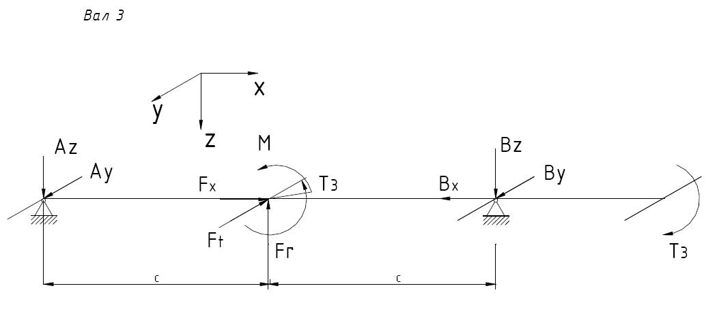
$$F_{x}=F_{x3}=26027N$$
$$M=F_{x}.\frac{d4}{2}=26027.\frac{576.10^{-3}}{2}=7495$$
$$Bz=\frac{Ft.c+M}{2.c}=\frac{12620.70.10^{-3}+7495}{2.70.10^{-3}}=59845N$$
$$Az=Fr-Bz=9473-59845=-50372N$$
$$By=\frac{Ft.c}{2.c}=6310N$$
$$Ay=Ft-By=12620-6310=6310N$$
$$A=\sqrt{A_{y}^{2}+A_{z}^{2}}=\sqrt{39,8.10^{6}+2537.10^{6}}=50,762.10^{3}N$$
$B=\sqrt{B_{y}^{2}+B_{z}^{2}}=\sqrt{39,8.10^{6}+3581.10^{6}}$=60,176.1$0^{3}N$
Диаграми на Вътрешните усилия
$$M_{y1}=-Az.c=50372.70.10^{-3}=3526N$$
$$M_{y1`}=-Bz.c=-4189N$$
$$M_{z1}=-Ay.c=441N{ M}_{x1}=7496Nm$$
$$M_{екв}=\sqrt{{M^{2}}_{x1}+{M^{2}}_{y1`}+{M^{2}}_{z1}}=\sqrt{0+12,5.10^{6}+0,19.10^{6}}=3562N$$
$$M_{екв'}=\sqrt{{M^{2}}_{y1}+{M^{2}}_{y1`}+{M^{2}}_{z1}}=\sqrt{56,1.10^{6}+17,5.10^{6}+0,19.10^{6}}=8590N$$
Изчисляване на минималните диаметри на вала
$$d_{minB}=\sqrt[3]{\frac{M_{еквB}}{0,1.σ_{доп}}}=\sqrt[3]{\frac{7496}{0,1.σ_{доп}}}=90,8.10^{-3}m$$
$$d_{min1}=\sqrt[3]{\frac{M_{екв}}{0,1.σ_{доп}}}=\sqrt[3]{\frac{3562}{0,1.σ_{доп}}}=76,3.10^{-3}m$$
$$d_{min1`}=\sqrt[3]{\frac{M_{екв`}}{0,1.σ_{доп}}}=\sqrt[3]{\frac{8590}{0,1.σ_{доп}}}=94,9.10^{-3}m$$
$$d_{min}=95mm$$
Проверка на вала на умора
$$M_{yc}=7496Nm { M}_{oг}=0 d=95mm b=19.10^{-3}m h=11.10^{-3}m$$
$$Wc=π\frac{d^{3}}{16d}-b.0,4.h\frac{{\left(d-0,4.h\right)}^{2}}{2.d}=168.10^{-6}-39.10^{-6}=129.10^{-6}m^{3}$$
$$σ_{ог}=σ_{а}=0$$
$$τ_{а}=\frac{M_{yc}}{2.Wc}=\frac{7496}{248.10^{-6}}=30,2.10^{6}Pa$$
$$τ_{m}=τ_{а}$$
От табл.5,4 $ε_{τ}=850.10^{-3}$ от табл.5.6$k_{τ}=1,9$ от табл. 5,7 $β=2,5$ от табл 5,1 $τ_{1}=250.10^{6} ψ_{τ}=0,1$

$$S=\frac{τ_{1}}{ψ_{τ}.τ_{m}+\frac{k_{τ}.τ_{а}}{ε_{τ}.β}}=\frac{250.10^{6}}{3,02.10^{6}+27,002.10^{6}}=8,33$$
Избор на Лагери
Вал 1
$$P=A=7889N$$
$$P_{0}=A=7889N$$
$$C=P\sqrt[3]{\frac{60.n_{дв}.L_{h}}{10^{6}}}=7889.\sqrt[3]{\frac{60.1000.10000}{10^{6}}}=30.10^{3}N$$
Избираме лагер 7208 със следните параметри d=40 D=80 B=18 C=30 Co=23

Вал 2
Точка А
$$P=A=16153N$$
$$P_{0}=A=16153N$$
$$C=P\sqrt[3]{\frac{60.n_{дв}.L_{h}}{10^{6}}}=63KN$$
Избираме лагер 51310 със следните параметри
d=50; D=95; H=31 ; C=73,5 ;Co=160
Точка В
Fr=B=3182N Fa = Fx = 26027N
От табл.6,11 определяме Хо=0,5 Yo=0,47
$$Po=Xo.Fr+Yo.Fa=1591+12232=13823N$$
$$e=1,5.\tan\left(α\right)=401.92.10^{-3}$$
От табл 6,14 определяме Х=0,4 $Y=0,4.\frac{1}{tan⁡(α)}=1,49$
P=X.V.Fr+Y.Fa= 0,4.3182+1,49.26027=1272,8+38780,23=40KN
$$C^{`}=P\left[\frac{\left(60.n_{2}.L_{n}\right)}{10^{6}}\right]=40.10^{3}\left[\frac{\left(60.83,3.10000\right)}{10^{6}}\right]=64,8 KN$$
$$C=\frac{C^{`}}{2^{\frac{7}{9}}}=37,8KN$$
Избираме лагер N410 със следните параметри
d=50 D=130 B=31 C=96 Co=72

Вал3
Fr=B=60176N Fa = Fx = $50762$N
От табл.6,11 определяме Хо=0,5 Yo=0,47
$$Po=Xo.Fr+Yo.Fa=30088+23858=53946N$$
$$e=1,5.\tan\left(α\right)=401.92.10^{-3}$$
От таблица 6,14 определяме Х=1 У=0
$$P=X.F_{r}+Y.F_{a}=1.60176+0.50762=60176N$$
$$C=P\sqrt[3]{\frac{60.n_{изх}.Lh}{10^{6}}}=60176.\sqrt[3]{\frac{60.40.10000}{10^{6}}}=80KN$$
Избираме лагер 22219 със следните параметри
D=95mm D=170mm B=43mm C=228KN

Изчисляване на обема на маслото в картера
$$V=\left(0,35÷0,7\right)P_{ел.}.10^{-3}=\left(15,7÷31,5\right).10^{3}m$$

